Новые медицинские издания по специальности «Педиатрия», «Стоматология», «Медико-профилактическое дело» и другим направлениям

Невынашивание беременности : учебное пособие / Л. В. Ткаченко, Н. Д. Углова, Н. И. Свиридова, Т. И. Костенко, И. А. Гриценко, Т. В. Складановская; рец.: Жаркин Н. А.; Министерство здравоохранения Российской Федерации, Волгоградский государственный медицинский университет. - Волгоград : Издательство ВолгГМУ, 2021. - 60 с. : ил. // ЭБС ВолгГМУ. Издания. – URL: http://bibl.volgmed.ru/MegaPro/UserEntry?Action=FindDocs&idb=e_volgmed&ids=812 (дата обращения 17.01.2022)

Проблема охраны здоровья матери и ребенка рассматривается как важнейшая составляющая часть здравоохранения, имеющая первостепенное значение для формирования здорового поколения людей с самого раннего периода их жизни. Среди важнейших проблем практического акушерства одно из первых мест занимает проблема невынашивания беременности. Данное учебное пособие подготовлено с целью усвоения знаний по данной проблеме слушателями курсов повышения квалификации и применения полученных знаний в своей ежедневной практической деятельности.
Учебное пособие предназначено для слушателей циклов повышения квалификации, клинических ординаторов по специальности «Акушерство и гинекология».
- Ссылка на полный текст - http://bibl.volgmed.ru/MegaPro/UserEntry?Action=FindDocs&idb=e_volgmed&ids=812

Препарирование и работа с биопрепаратами на кафедре анатомии человека : учебно-методическое пособие / С. А. Калашникова, А. И. Краюшкин, Е. В. Горелик, Е. Г Багрий; рец.: Снигур Г. Л., Григорьева Н. В. ; Министерство здравоохранения Российской Федерации, Волгоградский государственный медицинский университет. - Волгоград : Издательство ВолгГМУ, 2021. - 68 с. : ил. // ЭБС ВолгГМУ. Издания. – URL: http://bibl.volgmed.ru/MegaPro/UserEntry?Action=FindDocs&idb=e_volgmed&ids=674 (дата обращения 17.01.2022)
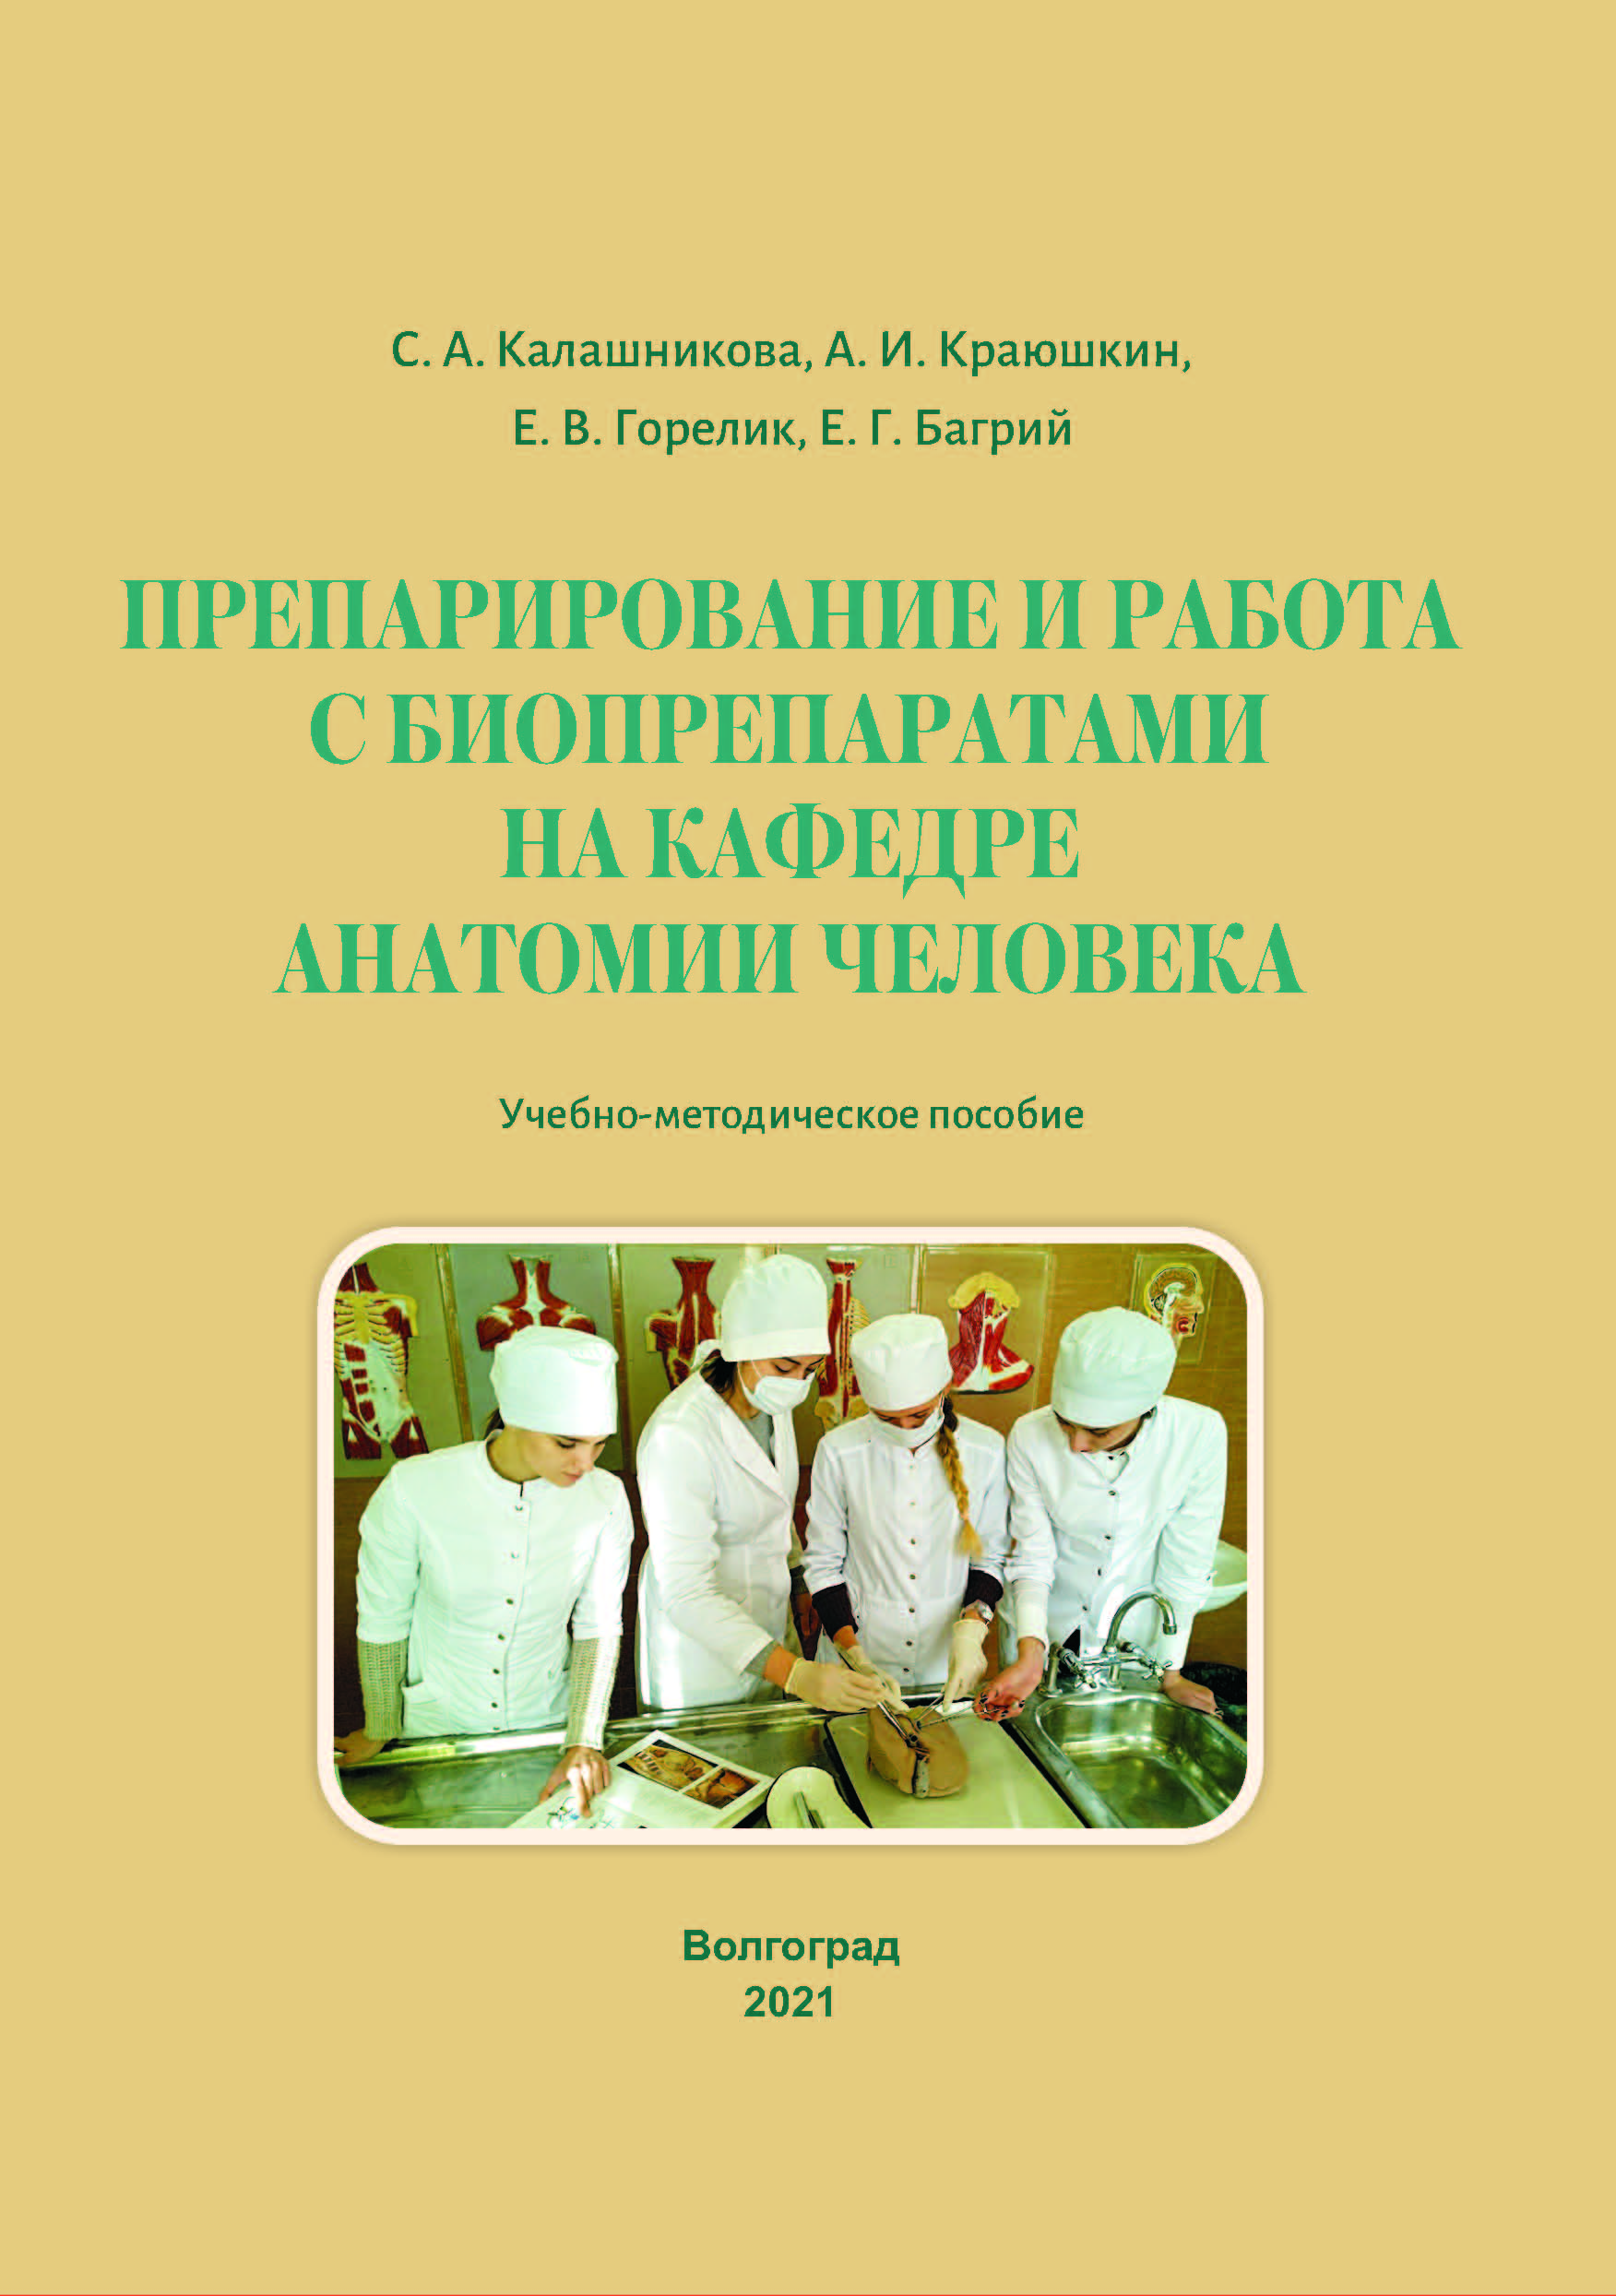
Целью учебной дисциплины «Нормальная анатомия человека», является уяснение закономерностей строения тела человека. Достижению указанной цели, наряду с препарированием целостного трупа, служит изготовление и отдельных анатомических препаратов.
Работа по изготовлению анатомических препаратов стимулирует у обучающихся интерес к предмету «Анатомия человека» в целом, а также к конкретным анатомическим фактам. В процессе этой работы неизбежно множество вопросов, которые должны быть разрешены не только консультациями преподавателя, но и самостоятельным использованием студентами монографий и периодической литературы.
В учебно-методическом пособии представлены рекомендации по выполнению учебно-исследовательской работы и подготовке биопрепаратов. В работе основное место отводится современным, а также традиционным и инновационным методам в изготовлении анатомических препаратов.
Пособие предназначено для студентов, обучающихся по специальностям «Лечебное дело», «Педиатрия», «Стоматология», направление подготовки «Медико-профилактическое дело». Пособие помогает освоить компетенции УК-1, УК-5, УК-5.
- Ссылка на полный текст - http://bibl.volgmed.ru/MegaPro/UserEntry?Action=FindDocs&idb=e_volgmed&ids=674

Cнигур Г. Л. Филогенез выделительной системы. Аномалии развития : учебное пособие / Г. Л. Cнигур, Э. Ю. Сахарова, Т. Н. Щербакова ; рец.: Краюшкин А. И., Смирнов А. В. ; Министерство здравоохранения Российской Федерации, Волгоградский государственный медицинский университет. - Волгоград : Издательство ВолгГМУ, 2021. - 72 с. // ЭБС ВолгГМУ. Издания. - URL: http://bibl.volgmed.ru/MegaPro/UserEntry?Action=FindDocs&idb=e_volgmed&ids=651 (дата обращения 17.01.2022)
В учебном пособии описаны этапы развития выделительной системы в процессе эволюции, а также аномалии развития, возникающие в ходе индивидуального развития. Пособие соответствует образовательной программе для студентов, обучающихся дисциплине «Биология размножения и развития» направления подготовки «Биология», помогает анализировать причины появления аномалий в процессе онтогенеза.
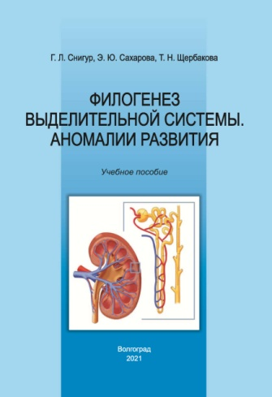
Учебное пособие выполнено в соответствии ФГОС ВО 3+ для студентов, обучающихся дисциплине «Биология» по специальностям «Лечебное дело», «Педиатрия», «Медицинская биохимия», помогает освоить компетенции: способность решать стандартные задачи профессиональной деятельности с использованием информационных, библиографических ресурсов, медико-биологической терминологии, информационно-коммуникационных технологий и учетом основных требований информационной безопасности.
- Ссылка на полный текст - http://bibl.volgmed.ru/MegaPro/UserEntry?Action=FindDocs&idb=e_volgmed&ids=651

Снигур Г. Л. Основы молекулярной генетики : учеб. пособие / Г. Л. Снигур, Э. Ю. Сахарова, Т. Н. Щербакова ; рец.: Дудченко Г. П., Новочадов В. В. ; Министерство здравоохранения Российской Федерации, Волгоградский государственный медицинский университет. - Волгоград : Издательство ВолгГМУ, 2021. - 96 с. : ил. //(ЭБС ВолгГМУ. Издания. - URL: http://bibl.volgmed.ru/MegaPro/UserEntry?Action=FindDocs&idb=e_volgmed&ids=663 (дата обращения 17.01.2022)
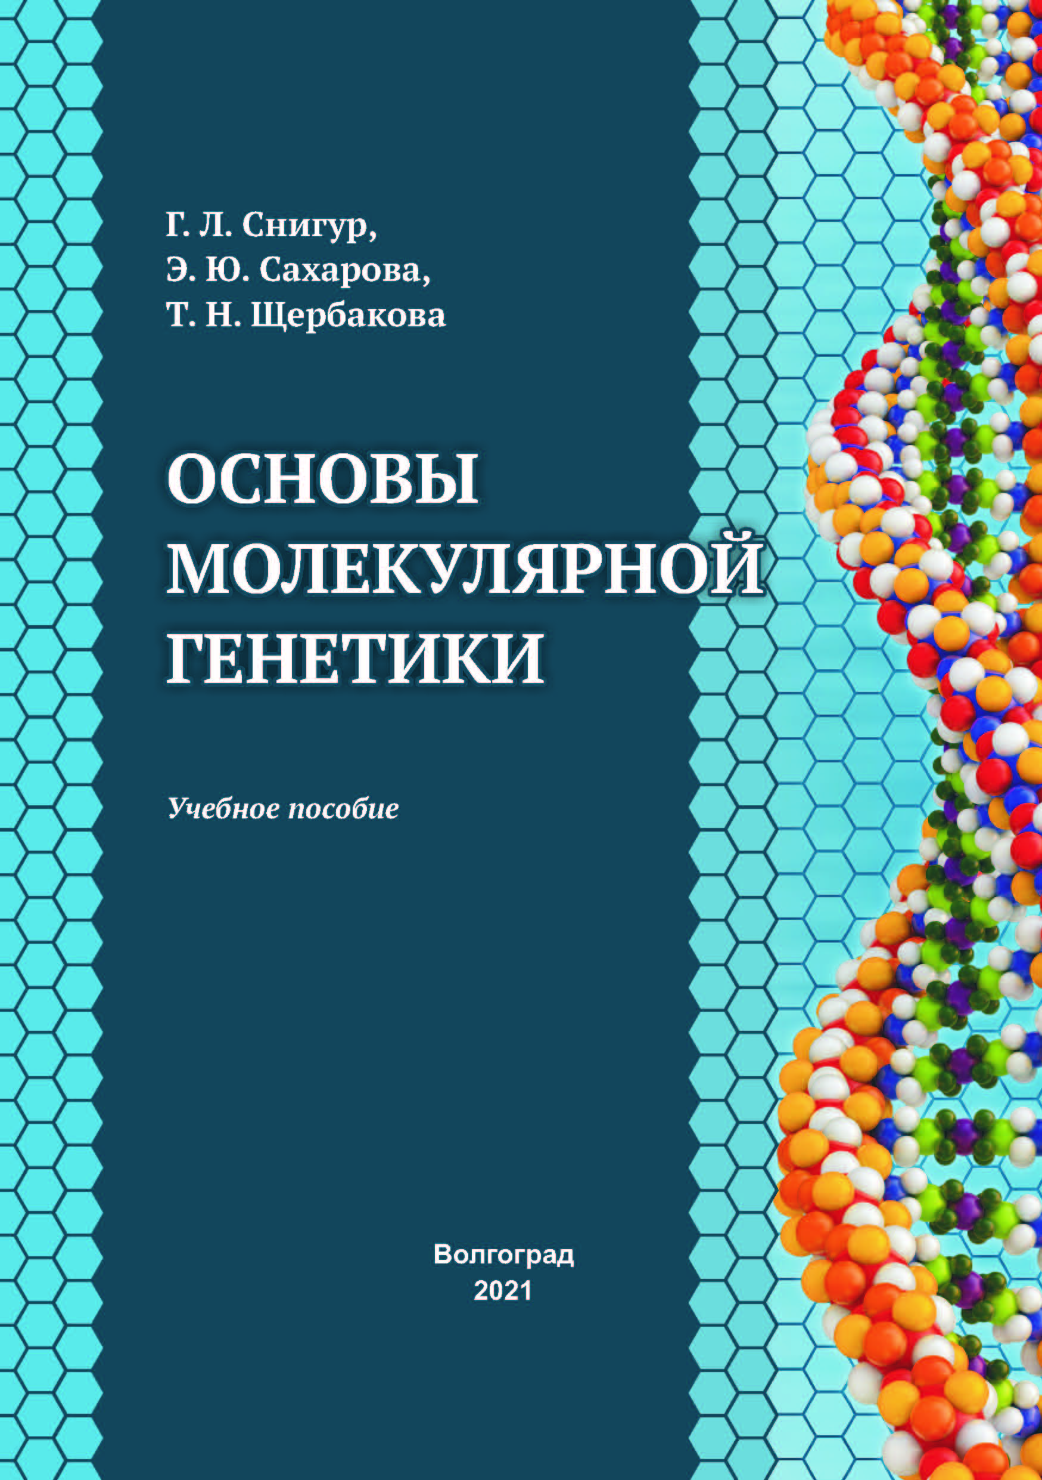
В учебном пособии рассмотрены структура, функции, механизмы экспрессии, регуляции экспрессии и репарации генетического материала. Учебное пособие соответствует учебной программе «Биология» для студентов медицинских вузов и соответствует ФГОС ВО 3+ для студентов, обучающихся дисциплине «Биология» по специальностям «Лечебное дело», «Педиатрия», «Стоматология», «Медицинская биохимия» и дисциплине «Генетика и эволюция» направления подготовки «Биология». Материал пособия помогает освоить компетенции: способность решать стандартные задачи профессиональной деятельности с использованием информационных, библиографических ресурсов, медико-биологической терминологии.
- Ссылка на полный текст - http://bibl.volgmed.ru/MegaPro/UserEntry?Action=FindDocs&idb=e_volgmed&ids=663

Иванова И. Н. Инфекционные и венерические заболевания у детей и взрослых : учебное пособие / И.Н. Иванова, Г.В. Еремина, В.В. Попов; Министерство здравоохранения Российской Федерации, Волгоградский государственный медицинский университет ; рец.: С. Р. Утц, В. В. Дуйко ; рек. коорд. сов. по обл. образов. "Здравоохранение и медицинские науки" в кач. учеб. пособ. ВО по спец. "Педиатрия". - Волгоград : Издательство ВолГМУ, 2021. - 112 с. // ЭБС ВолгГМУ. Издания. - URL: http://bibl.volgmed.ru/MegaPro/UserEntry?Action=FindDocs&idb=e_volgmed&ids=774 (дата обращения 17.01.2022)
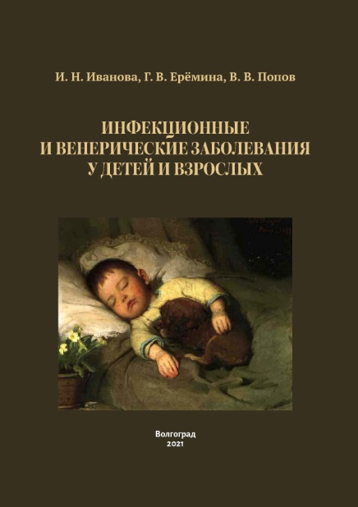
В учебном пособии изложены основные инфекционные и венерические заболевания у детей и взрослых. Представлена краткая характеристика по диагностике и лечению.
Издание предназначено для студентов, обучающихся по специальностям «Лечебное дело», «Педиатрия», «Стоматология», «Медико-профилактическое дело», и для освоения компетенций ОК-4, ОК-5, ОПК-10, ПК-5 по дисциплине «Дерматовенерология».
- Ссылка на полный текст - http://bibl.volgmed.ru/MegaPro/UserEntry?Action=FindDocs&idb=e_volgmed&ids=774

Цитологические закономерности генеративного и сцепленного наследования : учебное пособие / А. В. Стрыгин, М. В. Букатин, О. Ю. Кузнецова, А. М. Доценко, Н. А. Колобродова; ФГБОУ ВО "Волгоградский государственный медицинский университет" МЗ РФ. - Волгоград : Издательство ВолгГМУ, 2021. - 80 с. // ЭБС ВолгГМУ. Издания. - URL: http://bibl.volgmed.ru/MegaPro/UserEntry?Action=FindDocs&idb=e_volgmed&ids=791 (дата обращения 17.01.2022)
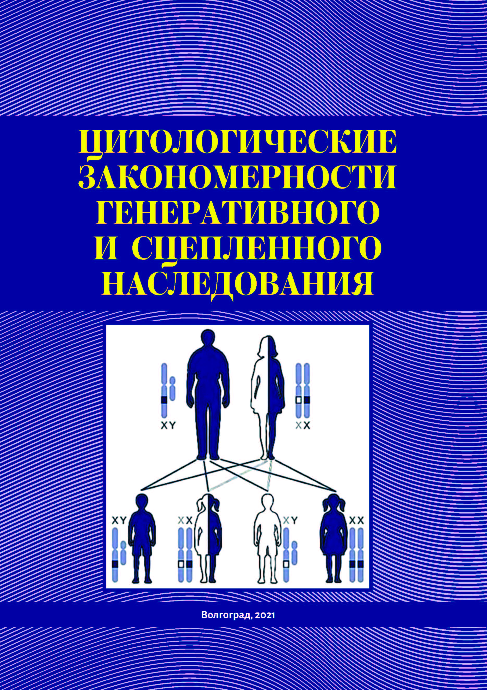
Учебное пособие предназначена для аудиторной и самостоятельной работы студентов, изучающих дисциплину «Биология, экология», по отдельным разделам модульной единицы 4. «Наследственность и изменчивость. Закономерности наследования» и направлено на формирование индикаторов достижений следующих компетенций:
Знать:
- порядок сбора, хранения, поиска, обработки, преобразования, распространения информации о биологических системах;
- современные методы, используемые в биологии;
- основные понятия в области биологических и экологических наук;
- закономерности наследственности и изменчивости в индивидуальном развитии как основы понимания патогенеза и этиологии наследственных и мультифакторных заболеваний.

Уметь:
- пользоваться учебной, научной, научно-популярной литературой, сетью Интернет для профессиональной деятельности;
- уметь анализировать и решать задачи на различные типы наследования;
- оценивать факторы среды обитания и реакцию организма на их воздействие.

Иметь навык (опыт деятельности):
- интерпретировать биологическую информацию по профессиональным научным проблемам;
- применять системный подход для решения биологических задач в профессиональной области;
- оценивания факторов среды обитания и реакции организма на их воздействие.

Учебное пособие рекомендуется для организации и проведения занятий семинарского типа со студентами вузов, обучающимися по специальности «Медико-профилактическое дело», направлений подготовки «Биология» и «Биотехнические системы и технологии» при изучении основ клеточной биологии.
- Ссылка на полный текст - http://bibl.volgmed.ru/MegaPro/UserEntry?Action=FindDocs&idb=e_volgmed&ids=791

Букатин М. В. Основные клеточные механизмы изменчивости : учебное пособие / М. В. Букатин, О. Ю. Кузнецова, Н. А. Колобродова ; Министерство здравоохранения Российской Федерации, Волгоградский государственный медицинский университет. - Волгоград : Издательство ВолгГМУ, 2021. - 60 с. // ЭБС ВолгГМУ. Издания. - URL: http://bibl.volgmed.ru/MegaPro/UserEntry?Action=FindDocs&idb=e_volgmed&ids=787 (дата обращения 17.01.2022)
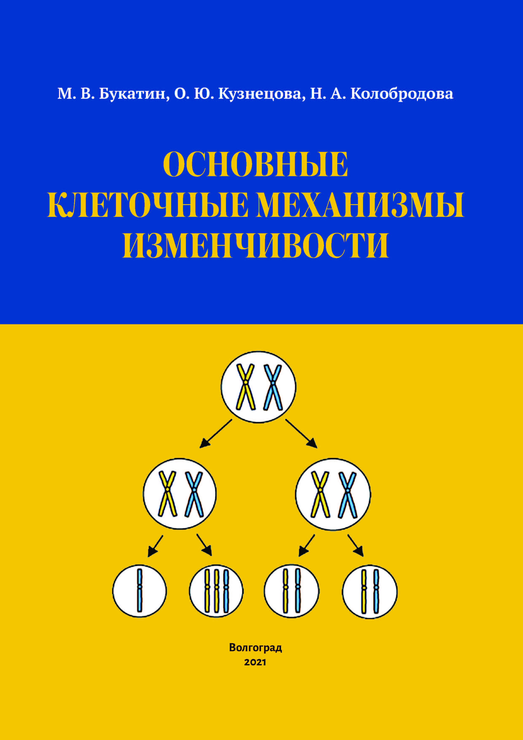
В учебном пособии рассматриваются основные клеточные механизмы изменчивости.
Учебное пособие рекомендуется для организации и проведения занятий семинарского типа со студентами вузов, обучающимися по специальности «Медико-профилактическое дело», направлений подготовки «Биология» и «Биотехнические системы и технологии» при изучении основ клеточной биологии.
- Ссылка на полный текст - http://bibl.volgmed.ru/MegaPro/UserEntry?Action=FindDocs&idb=e_volgmed&ids=787
Вы можете найти эти книги в электронной библиотеке: http://bibl.volgmed.ru/MegaPro/Web
База данных - "ЭБС ВолгГМУ. Издания"
- Для доступа к чтению необходимо авторизоваться на ресурсе, ввести логин и пароль (номер читательского билета)

Главный библиограф Е. В. Спивакова

